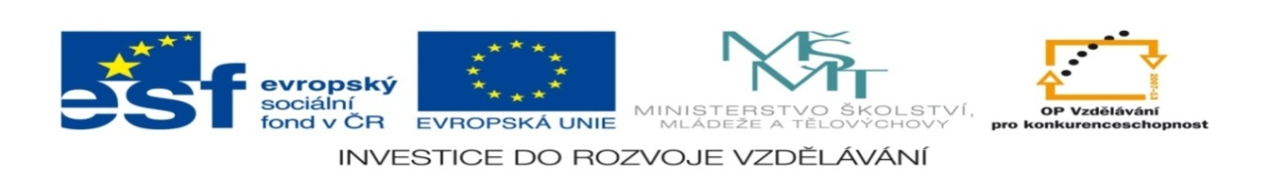

Přírodní vědy aktivně a interaktivně
Elektronický materiál byl vytvořen v rámci projektu OP VK CZ.1.07/1.1.24/01.0040
Zvyšování kvality vzdělávání v Moravskoslezském kraji
Střední průmyslová škola stavební, Havířov, příspěvková organizace
Název EM | Sacharidy – opakování
Název sady EM | BUL_CHE_28
Vzdělávací obor | Chemie
Vzdělávací oblast | Člověk a příroda, Informační a komunikační technologie
Autor | Mgr. Iveta Bulawová
Ročník | 3
Anotace | Materiál je připraven k opakování názvosloví a zástupců sacharidů. Vzorce a modely vytvořeny v programu Chemsketch.

Sacharidy – zadání
Je dán cukr:
C
⏐
H – C – OH
⏐
HO – C – H
⏐
HO – C – H
⏐
H – C – OH
⏐
CH₂ – OH

- napiš jeho název
- napiš, je-li to D- nebo L-forma
- nakresli vzorec jeho enantiomeru
- nakresli vzorec jeho epimeru
5) převeď pomocí návodu na cyklickou formu a urči je-li α nebo β anomer:
Návod:
C  ⏐  H – C – OH  ⏐  HO – C – H  ⏐  H – C – OH  ⏐  H – C – OH  ⏐  CH₂ – OH | C  ⏐  H – C – OH  ⏐  HO – C – H O  ⏐  H – C – OH  ⏐  H – C  ⏐  CH₂ – OH
6) zapiš vzorci a vyčísli rovnici:
glukosa$\vec{\text{kvašení}}$ethanol + oxid uhličitý
glukosa + kyslík$\vec{\text{energie}}$voda + oxid uhličitý
oxid uhličitý + voda $\vec{\text{energie}}$ glukosa + kyslík

Nazvi zástupce cukrů, který:
7) je součástí umělé výživy
8) se nazývá sladový cukr
9) získáváme z cukrové řepy
10) se vyskytuje v mléce savců
11) má největší sladivost
12) je součástí RNA a DNA
13) získáváme z cukrové třtiny
14) nazýváme „lidský“ škrob
Sacharidy – řešení
- aldohexosa
- Dforma
- nakresli vzorec jeho enantiomeru
C
⏐
HO – C – H
⏐
H – C – OH
⏐
HO – C – H
⏐
HO – C – H
⏐
CH₂ – OH

- nakresli vzorec jeho epimeru
C
⏐
HO – C – H
⏐
HO – C – H
⏐
H – C – OH
⏐
H – C – OH
⏐
CH₂ – OH

5) převeď pomocí návodu na cyklickou formu a urči je-li α nebo β anomer:
α-D-Galactopyranose

6) zapiš vzorci a vyčísli rovnici:
C₆H₁₂O₆$\vec{\text{kvašení}}$2C₂H₅OH + 2CO₂
C₆H₁₂O₆ + 6O₂$\vec{\text{energie}}$6H₂O + 6CO₂
6H₂O + 6CO₂$\vec{\text{energie}}$ C₆H₁₂O₆ + 6O₂

Nazvi zástupce cukrů, který:
7) glukosa
8) maltosa
9) sacharosa
10) laktosa, galaktosa
11) fruktosa
12) ribosa
13) sacharosa
14) glykogen

